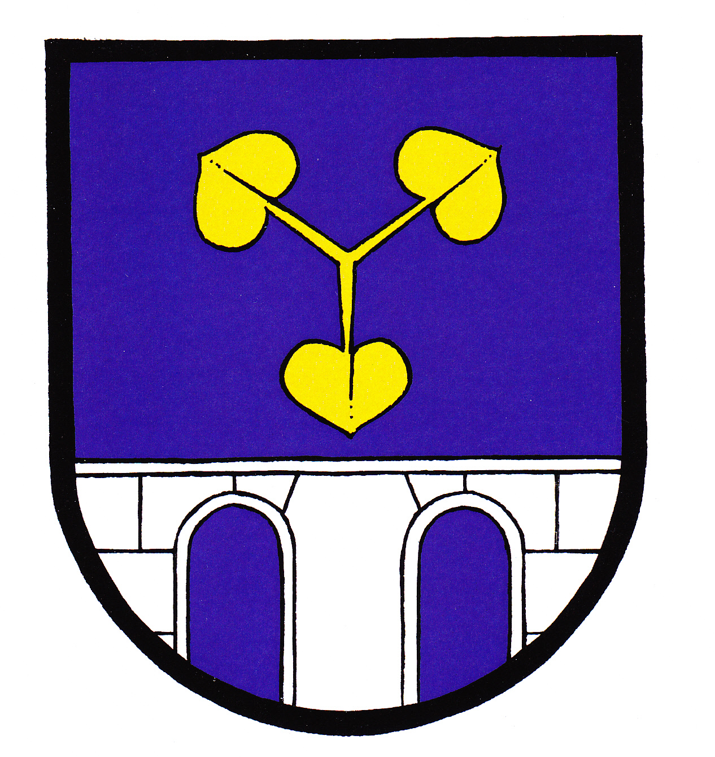

Usnesení RO č.66/15.7.2013

RO bere na vědomí:
- Oznámení ČEZ Distribuce a.s. o provádění rekonstrukce sítě nízkého napětí v roce 2014 u č.p.42 v k.ú.Nezvěstice – úpravy veřejné osvětlení v obci.
- Oznámení ředitelky MŠ o čerpání řádné dovolené od 8.7. do 20.8.2013.
- Nabídka regionální televize ZAK TV s.r.o. (výroba spotu, prezentace za cenu 65 000,-Kč bez DPH).
- Projednané přestupky v roce 2013 – I.pololetí (příspěvek 1500,-Kč – 3 přestupky).
- Zápis z 20. zasedání kontrolního výboru dne 24.6.2013.
- Žádost o prodloužení zpevněné části obecní komunikace k pozemku č.276/3 v k.ú.Nezvěstice a odvedení dešťových vod (výstavba nového RD) – p......, M................
- Veřejná zakázka ,,Oprava vodní nádrže v Nezvěsticích“ – výběrové řízení dne 24.7.2013 v 17.00 hodin. Jmenování členů komisí.
- Návrh jízdního řádu regionální železniční dopravy pro období platnosti 2013/2014 (bez připomínek).
- Poražení 4 nebezpečných topolů u Olešenského potoka (mezi viaduktem a můstkem u Tolarů) – po dohodě provede Povodí Vltavy v říjnu 2013.
- Dokončení osazení nových šachet u ZŠ (splašková, dešťová kanalizace).
- Informace pana Luďka Makového o jeho podnikatelském záměru (sklad uhlí) v areálu mezi kravíny firmy ALIMEX v Nezvěsticích.

RO schvaluje:
- Vybudování a umístění optického páteřního vedení v intravilánu obce Nezvěstice na vedení zařízení distribuční soustavy NN (majitel ČEZ).

RO ukládá :

- Starostovi:
- Jednat s firmou ČEZ o smlouvě na umístění optického kabelu na sloupy f.ČEZ.

- Stavební techničce:
- Posoudit žádost p......................... a zaslat odpověď.
- Projednat s firmou ČEZ Distribuce a.s. jejich záměr o provádění rekonstrukce sítě NN v roce 2014 u č.p.42 v k.ú.Nezvěstice.

Usnesení schváleno : 4 hlasy (omluven p.Nekola)

